Уважаемый Данил Владимирович!

Просим Вас поместить информацию на сайт sun-oktyabrskoe
В раздел ЭКОЛОГИЧЕСКАЯ СТРАНИЧКА далее НАШИ МЕРОПРИЯТИЯ

5.06.2018 г. - ДЕНЬ ЭКОЛОГА

С уважением директор СЮН Л.В. Нартикоева

День эколога

3.06.2018 года юные натуралисты Пригородного района приняли участие в Региональном мероприятии Всероссийского «Праздника Эколят – молодых защитников природы», которое объединило День защиты детей и Всемирный день окружающей среды.
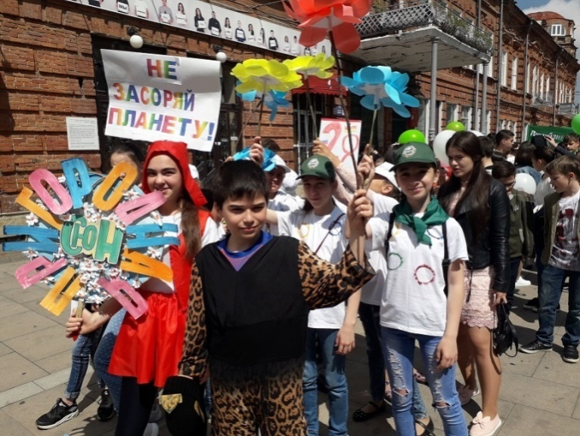
В мероприятии приняли участие около 500 школьников из летних школьных лагерей, в числе которых были и обучающиеся СЮН Пригородного района. Шествие проходило под девизом «Мы – за чистую Осетию» по проспекту Мира до Парка им. К. Хетагурова, демонстрируя свои плакаты на экологическую тему, тем самым призывая жителей Осетии любить, преумножать и беречь природу.
Обучающимися СЮН Пригородного района Багаевой Миленой и Отараевой Ляной был исполнен Гимн Эколят – молодых защитников природы.
Также, наши юннаты, в количестве 14 человек, были приняты в ряды Юных экологов нашей республики.

